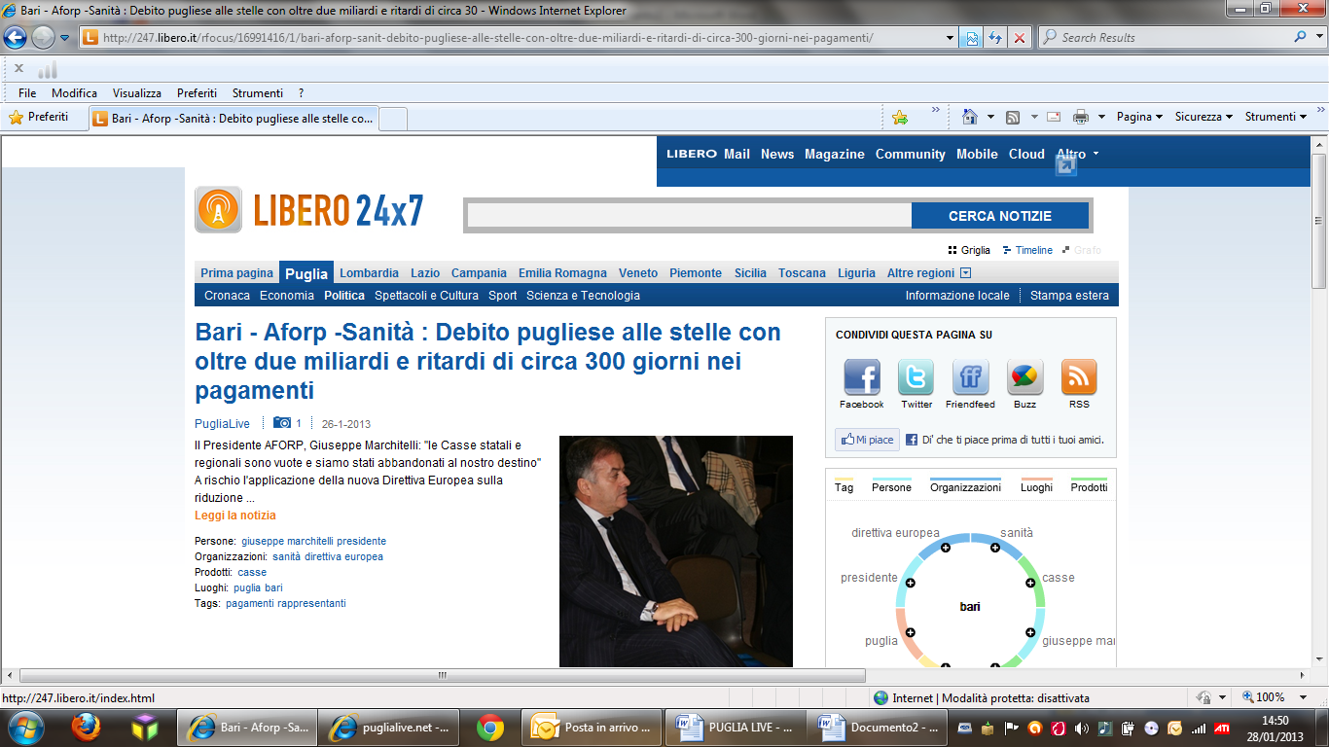

Inizio modulo

|  |  |  |  |  |  |  |
| --- | --- | --- | --- | --- | --- | --- |
|  | |  |  |  |  | | --- | --- | --- | --- | | |  |  | | --- | --- | |  |  | |  | | |
|  |  |  |

Fine modulo

|  |
| --- |
|  |
|  |
| |  |  |  | | --- | --- | --- | | [**Bari - Aforp -Sanità : Debito pugliese alle stelle con oltre due miliardi e ritardi di circa 300 giorni nei pagamenti**](http://puglialive.net/home/news_det.php?nid=65197)   |  |  | | --- | --- | | Il Presidente AFORP, Giuseppe Marchitelli: "le Casse statali e regionali sono vuote e siamo stati abbandonati al nostro destino" A rischio l'applicazione della nuova Direttiva Europea sulla riduzione ...  [**Leggi la notizia**](http://puglialive.net/home/news_det.php?nid=65197)  Persone: [giuseppe marchitelli](http://247.libero.it/dsearch/giuseppe+marchitelli/)[presidente](http://247.libero.it/dsearch/presidente/)  Organizzazioni: [sanità](http://247.libero.it/dsearch/sanit%C3%A0/)[direttiva europea](http://247.libero.it/dsearch/direttiva+europea/)  Prodotti: [casse](http://247.libero.it/dsearch/casse/)  Luoghi: [puglia](http://247.libero.it/dsearch/puglia/)[bari](http://247.libero.it/dsearch/bari/)  Tags: [pagamenti](http://247.libero.it/dsearch/pagamenti/)[rappresentanti](http://247.libero.it/dsearch/rappresentanti/) | [PugliaLive](http://puglialive.net)  [PugliaLive](http://puglialive.net/) | | | |